JORGE LUIS GONZALEZ CASTRO

CC: 1032395475

https://github.com/jlgingcivil/R.LTWB.CS2120

r.ltwb – SECTION 02

Descarga y Procesamiento de modelos digitales de elevación

Descarga de GDB nacional del IGAC en escala 1:100.000 y fotorrestitución de redes de drenaje

**TABLA DE CONTENIDO**

1. Introducción 3

2. Objetivo General 3

3. Actividad 1: Procesamiento en Software 3

4. Actividad 2: Comparación de datos DEM ASTER, SRTM y ALOS PALSAR 16

5. Actividad 3: Otros Modelos Digitales de Elevación 22

6. Conclusiones 22

7. Referencias Bibliográficas 23

**ÍNDICE DE ILUSTRACIONES**

Ilustración 1. Creación archivo zip envolvente zona de estudio 3

Ilustración 2. Cargue archivo zip 4

Ilustración 3. Identificación imágenes ALOS 4

Ilustración 4. Comprobación imágenes ALOS zona de estudio 5

Ilustración 5. Links descarga de imágenes ALOS zona de estudio 5

Ilustración 6. Archivos descarga de imágenes ALOS zona de estudio 6

Ilustración 7. Archivo script descarga de imágenes ALOS zona de estudio 6

Ilustración 8. Interfaz de código Cygdrive 7

Ilustración 9. Cargue Imágenes ALOS ArcGIS Desktop 8

Ilustración 10. Unión imágenes ALOS ArcGIS Desktop 8

Ilustración 11. Unión imágenes ALOS ArcGIS Desktop (2) 9

Ilustración 12. Visualización imágenes ALOS ArcGIS Desktop 9

Ilustración 13. Trazado perfil de terreno imágenes ALOS ArcGIS Desktop 10

Ilustración 14. Layer hillshade imágenes ALOS ArcGIS Desktop 10

Ilustración 15. Cargue Imágenes ALOS ArcGIS Pro 11

Ilustración 16. Unión imágenes ALOS ArcGIS Pro 11

Ilustración 17. Unión imágenes ALOS ArcGIS Pro (2) 12

Ilustración 18. Visualización y asignación ALOS ArcGIS Pro 12

Ilustración 19. Trazado perfil de terreno imágenes ALOS ArcGIS Pro 13

Ilustración 20. Layer hillshade imágenes ALOS ArcGIS Pro 13

Ilustración 21. Cargue Imágenes ALOS QGIS 14

Ilustración 22. Unión imágenes ALOS QGIS 14

Ilustración 23. Unión imágenes ALOS QGIS (2) 15

Ilustración 24. Trazado perfil de terreno imágenes ALOS QGIS 15

Ilustración 25. Layer hillshade imágenes ALOS QGIS 16

Ilustración 26. Creación puntos de muestreo ArcGIS Pro 18

Ilustración 27. Resultado Creación puntos de muestreo ArcGIS Pro 18

Ilustración 28. Generación elevaciones puntos de muestreo ArcGIS Pro 19

Ilustración 29. Creación matriz de dispersión ArcGIS Pro 19

Ilustración 30. Comparación de puntos de muestreo 20

Ilustración 31. Matriz de dispersión de puntos de muestreo 21

# Introducción

Se continua con curso Balance hidrológico de largo plazo para estimación de caudales medios usando SIG – LWTB con el desarrollo de la sección 2 Descarga y Procesamiento de modelos digitales de elevación DEM ALOS.

A continuación, se presenta en cada numeral las actividades realizadas de acuerdo con cada capítulo de la sección de estudio, incluyendo el resumen de actividades, logros alcanzados y capturas de pantalla de los ejercicios realizados en los distintos softwares empelados para la correcta ejecución de los ejercicios.

Se ha creado el repositorio <https://github.com/jlgingcivil/R.LTWB.CS2021> para la inclusión de los archivos y documentos de las actividades desarrolladas.

# Objetivo General

El objetivo general en esta sección es descargar y conocer la GDB cartográfica del IGAC a escala 1:100.000 para la zona del caso de estudio asignado, identificar las redes de drenaje y hacer su procesamiento en cuanto a complemento, ajuste o digitalización según sea el caso.

# Actividad 1: Procesamiento en Software

En primera instancia, se ingresa a la página de datos abiertos <https://www.colombiaenmapas.gov.co/> y se busca la cartografía disponible a escala 1:10000 del IGAC.

Ilustración . Búsqueda información cartográfica

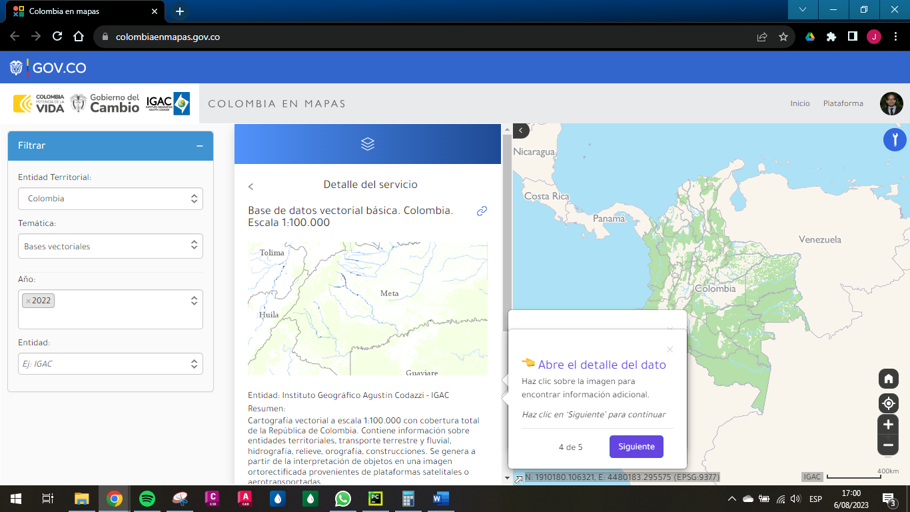

Fuente: Elaboración Propia, 2023.

Posteriormente se carga el archivo de drenaje sencillo a nivel nacional escala 1:100000 para ser utilizado posteriormente en la generación de las entidades de interés dentro de la zona de estudio de drenaje sencillo y drenaje doble según el IGAC. En este caso se realiza el ejercicio únicamente en el software ArcGIS Pro por cuestiones de disponibilidad de tiempo por razones laborales.

Ilustración . Cargue capa Drenaje Sencillo

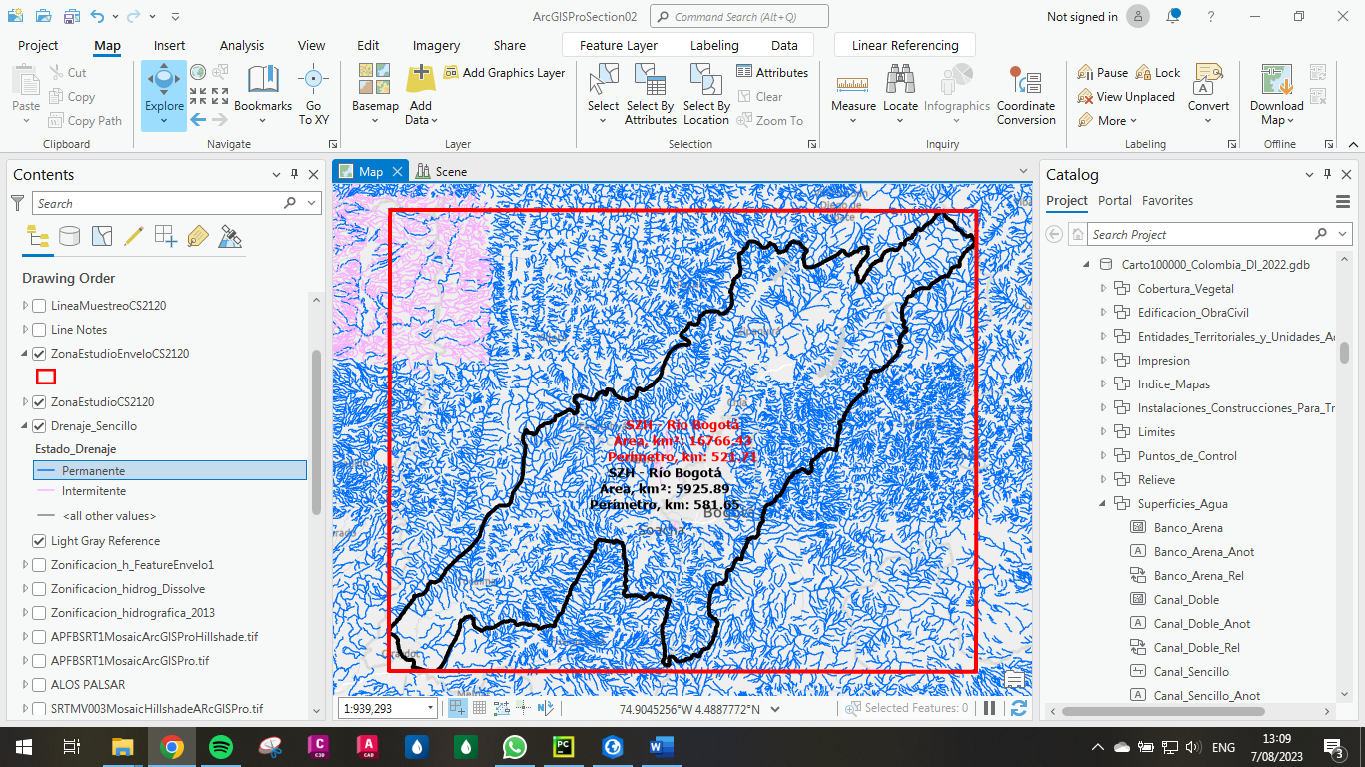

Fuente: Elaboración Propia, 2023.

Ilustración . Drenaje Sencillo Zona de Estudio

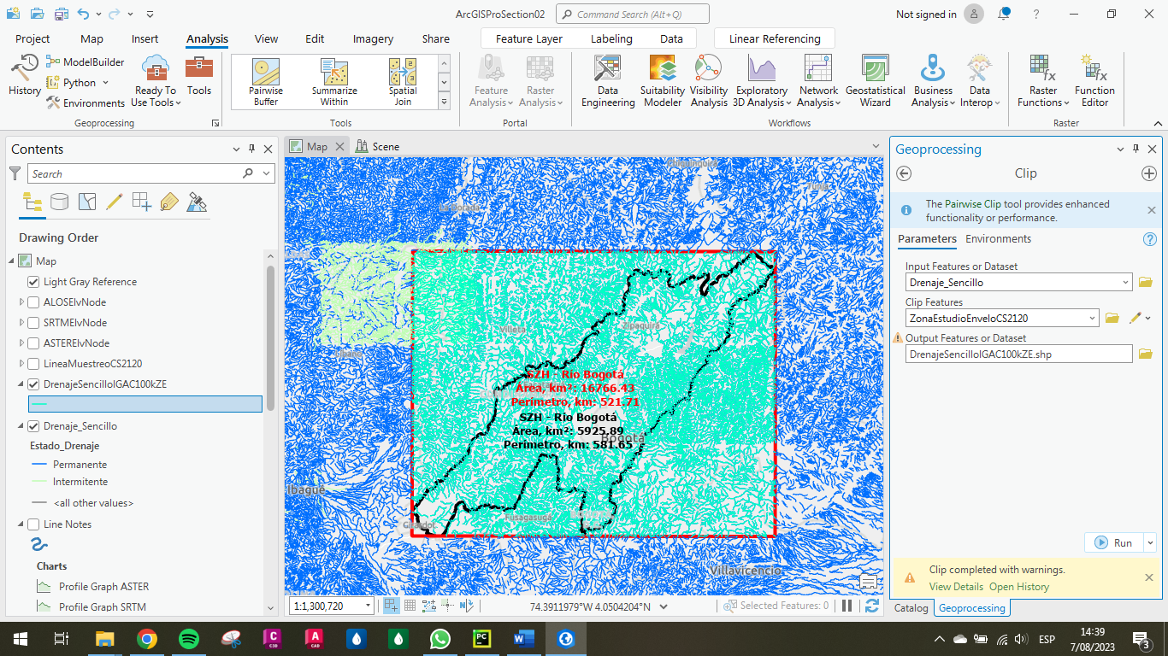

Fuente: Elaboración Propia, 2023.

Ilustración . Drenaje Doble Zona de Estudio

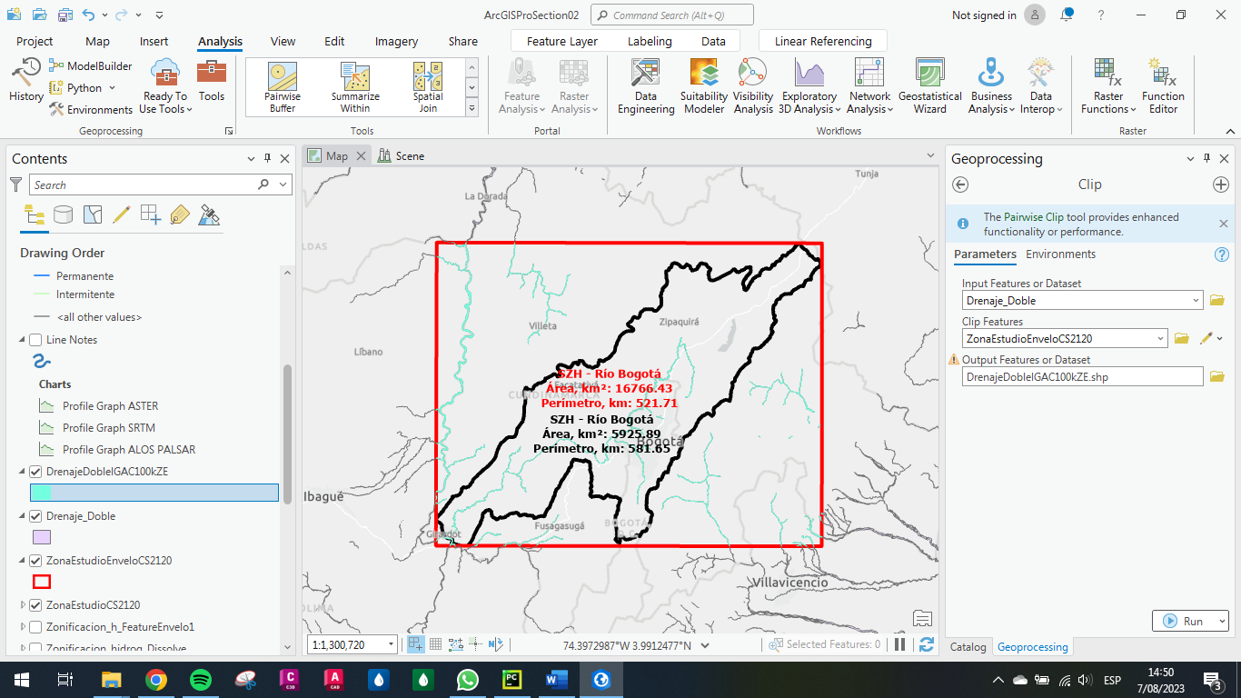

Fuente: Elaboración Propia, 2023.

Se realiza la conversión del polígono de drenaje doble de la zona de estudio a una entidad tipo línea por el centro de este.

Ilustración . Procesamiento Drenaje Doble

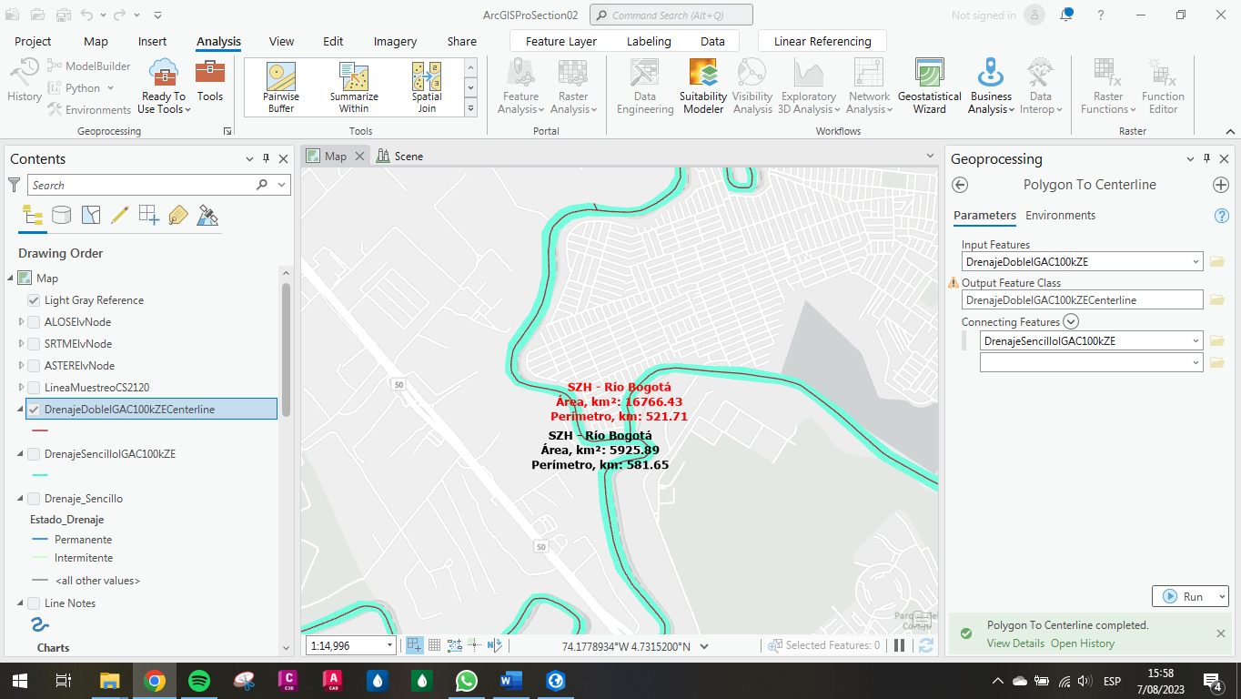

Fuente: Elaboración Propia, 2023.

Ilustración . Procesamiento Drenaje Doble (2)

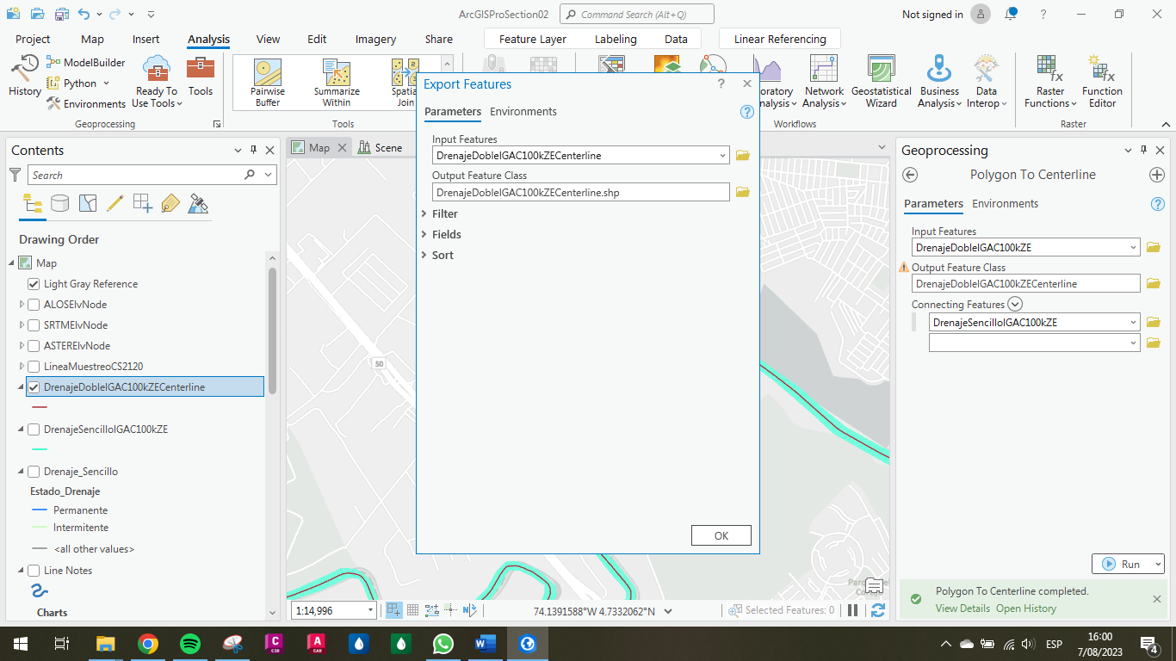

Fuente: Elaboración Propia, 2023.

Con la herramienta Merge se crea una capa de información con los drenajes sencillos y las líneas eje del drenaje doble del paso anterior.

Ilustración . Unión drenaje sencillo y drenaje doble

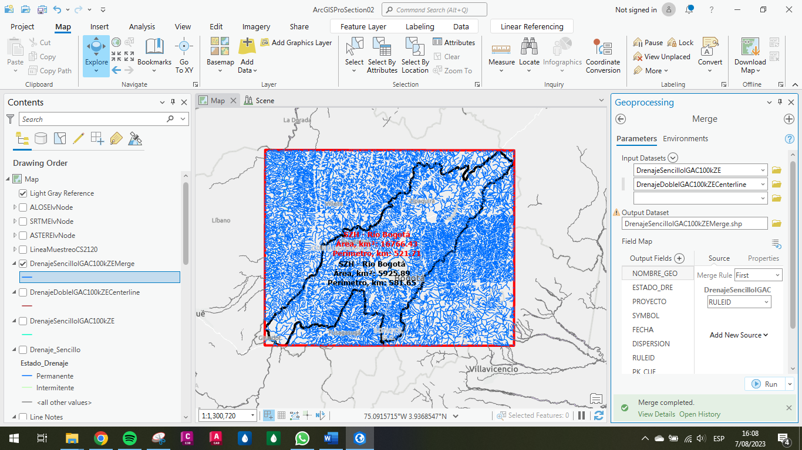

Fuente: Elaboración Propia, 2023.

Posteriormente se inicia la edición de la capa que contiene los drenajes unidos.

Ilustración . Inicio edición drenajes

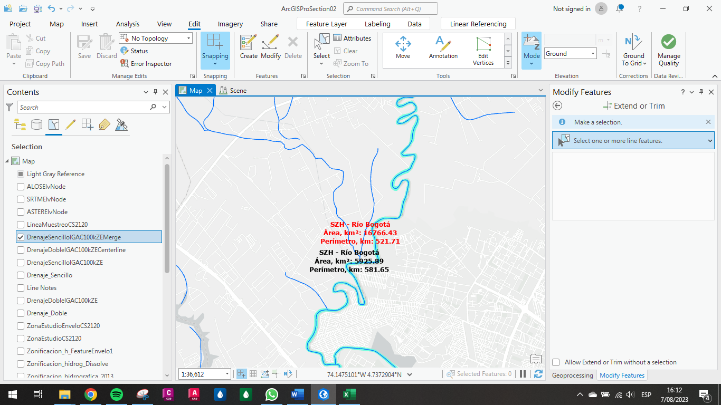

Fuente: Elaboración Propia, 2023.

# Actividad 2: Ajustes de la red de drenaje

A continuación, se presentan el ejercicio de edición de los drenajes completando cortos circuitos entre del drenaje sencillo y el doble, además de los que se generan por la presencia de embalses. Primero se presenta la tabla con todas las coordenadas de los sitios ajustados y luego las capturas de pantalla correspondientes. En este caso se realiza el ejercicio en el software ArcGIS Pro.

Tabla . Coordenadas puntos ajuste drenajes

|  |  |  |
| --- | --- | --- |
| **Punto** | **Este (°)** | **Norte (°)** |
| 1 | 74.733824 | 5.2871436 |
| 2 | 74.824976 | 4.771934 |
| 3 | 74.816484 | 4.6102863 |
| 4 | 74.808873 | 4.5555176 |
| 5 | 73.968586 | 4.7769808 |
| 6 | 73.967029 | 4.7805102 |
| 7 | 73.96491 | 4.788999 |
| 8 | 74.298294 | 4.584866 |
| 9 | 73.898585 | 4.613682 |
| 10 | 73.867836 | 4.4995282 |
| 11 | 74.254147 | 4.5152269 |
| 12 | 73.992778 | 4.7039865 |
| 13 | 73.962311 | 5.1658169 |
| 14 | 73.714195 | 5.0676026 |
| 15 | 73.829319 | 4.9685871 |
| 16 | 73.714402 | 4.5937776 |

Fuente: Elaboración Propia, 2023.

Ilustración . Punto de Ajuste 1

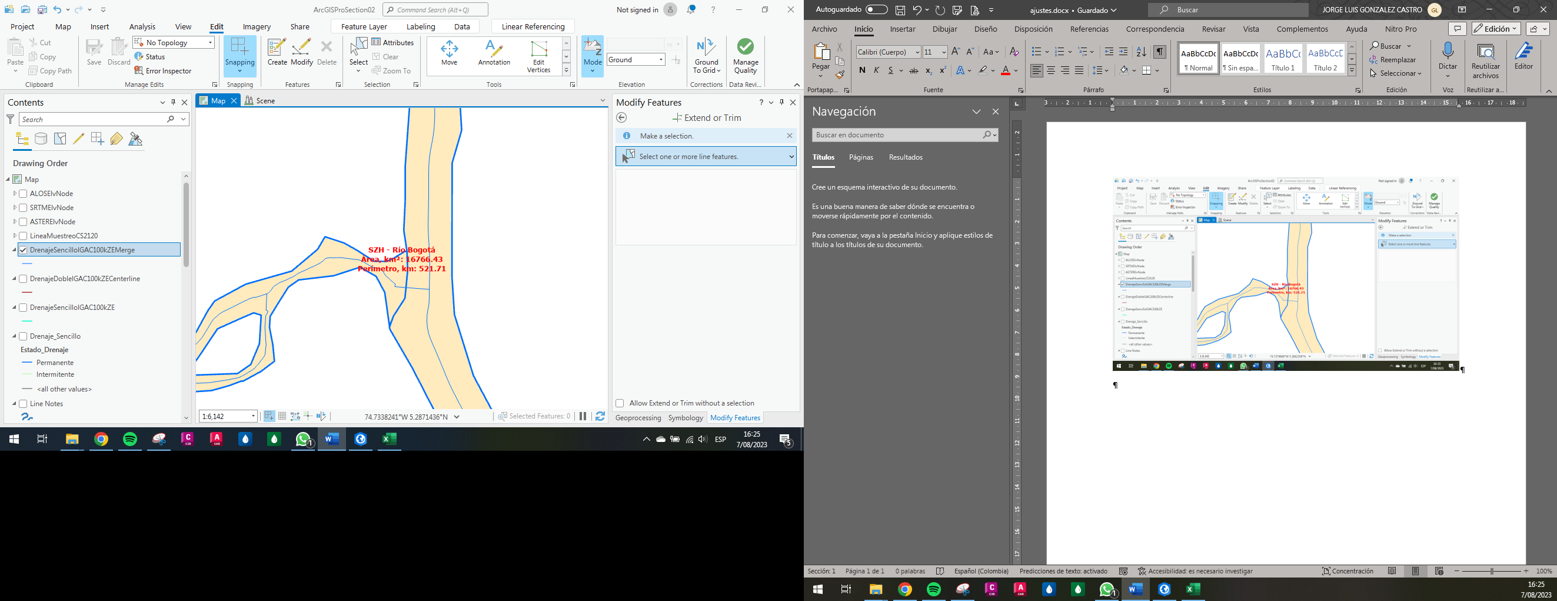

Fuente: Elaboración Propia, 2023.

Ilustración 26. Punto de Ajuste 2

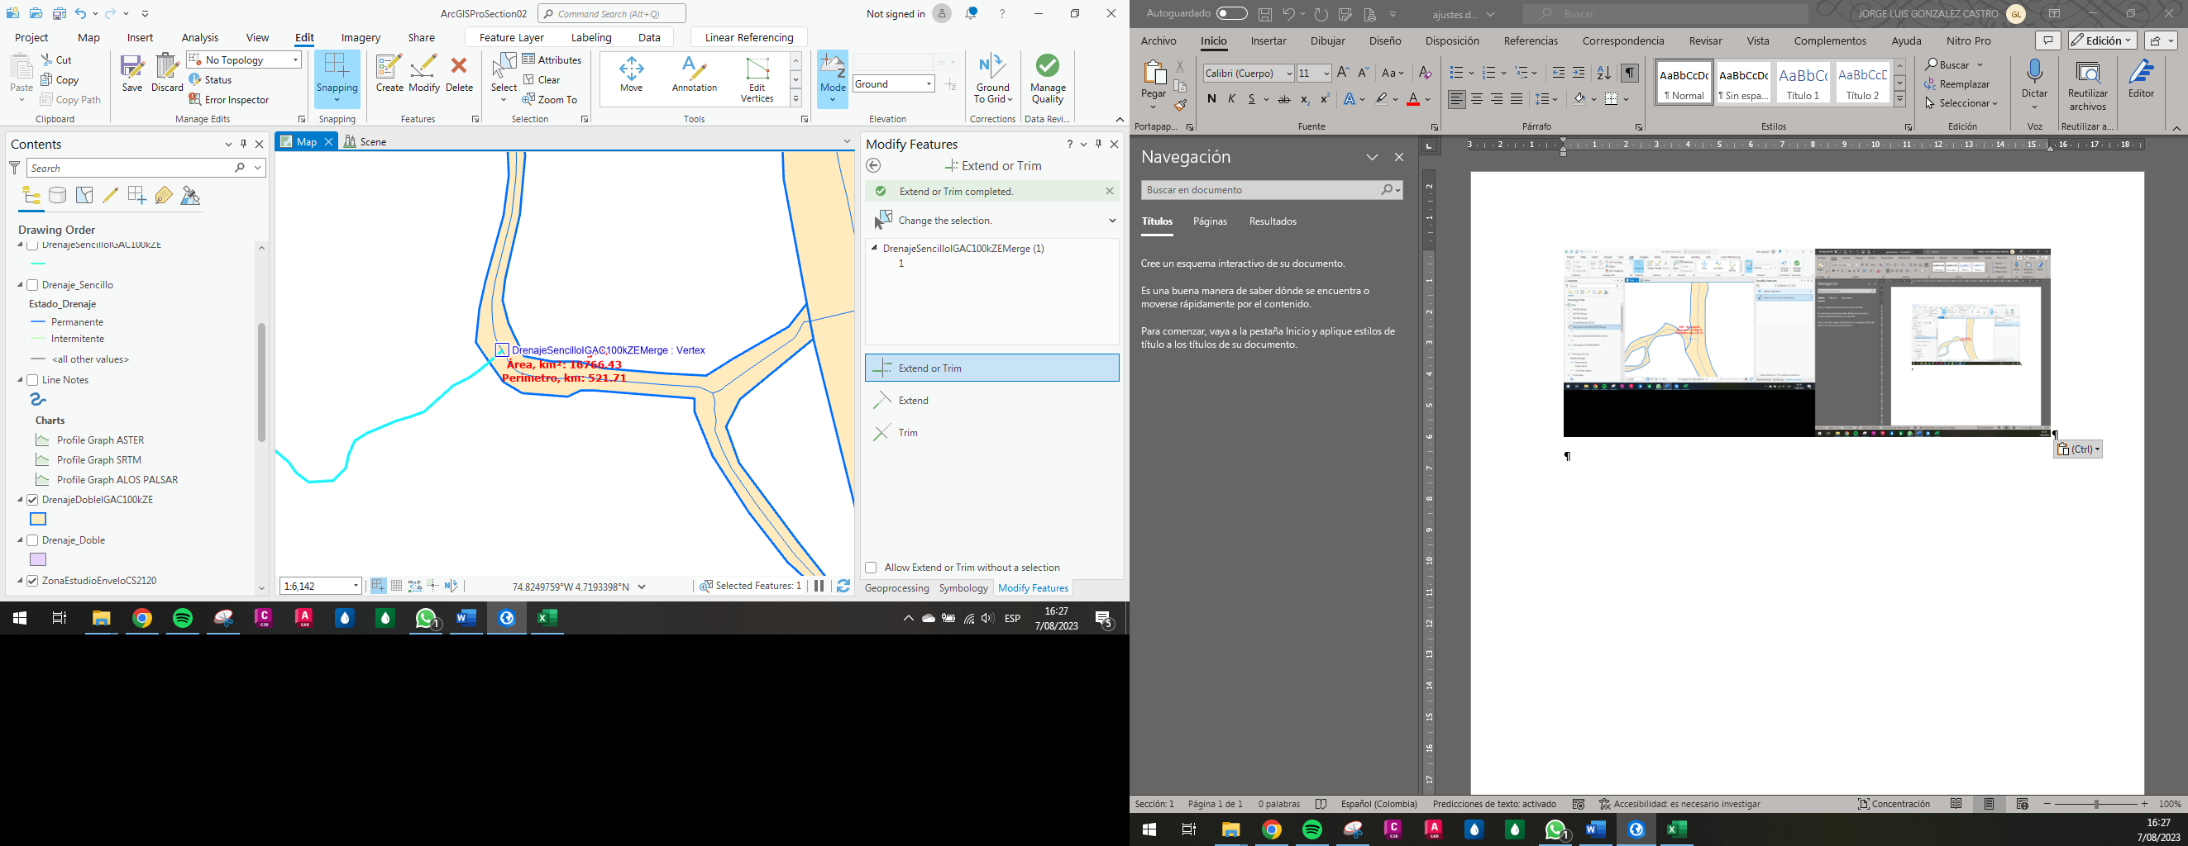

Fuente: Elaboración Propia, 2023.

Ilustración 26. Punto de Ajuste 3

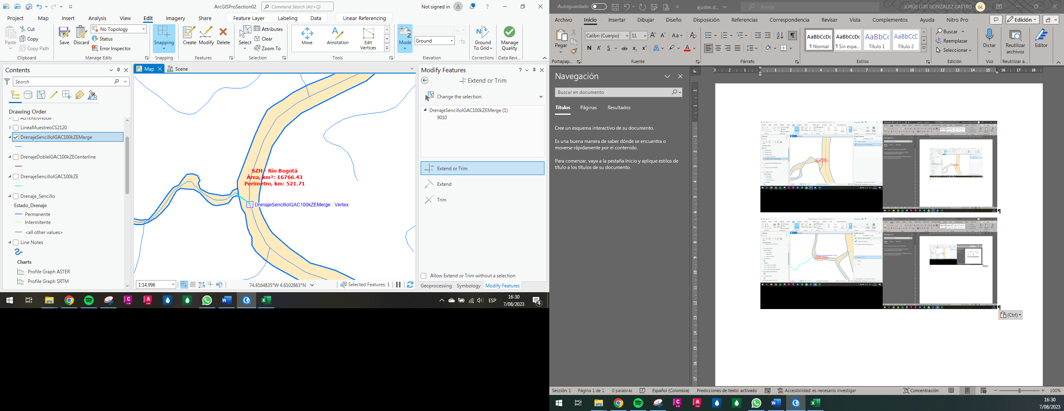

Fuente: Elaboración Propia, 2023.

Ilustración 26. Punto de Ajuste 4

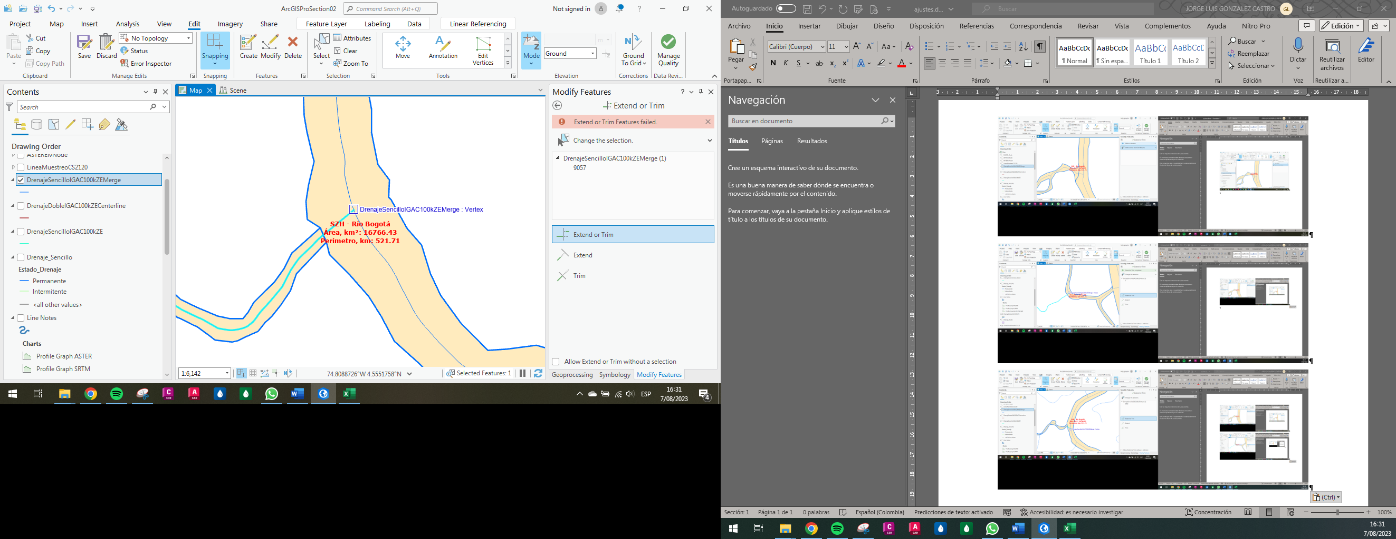

Fuente: Elaboración Propia, 2023.

Ilustración 26. Punto de Ajuste 5

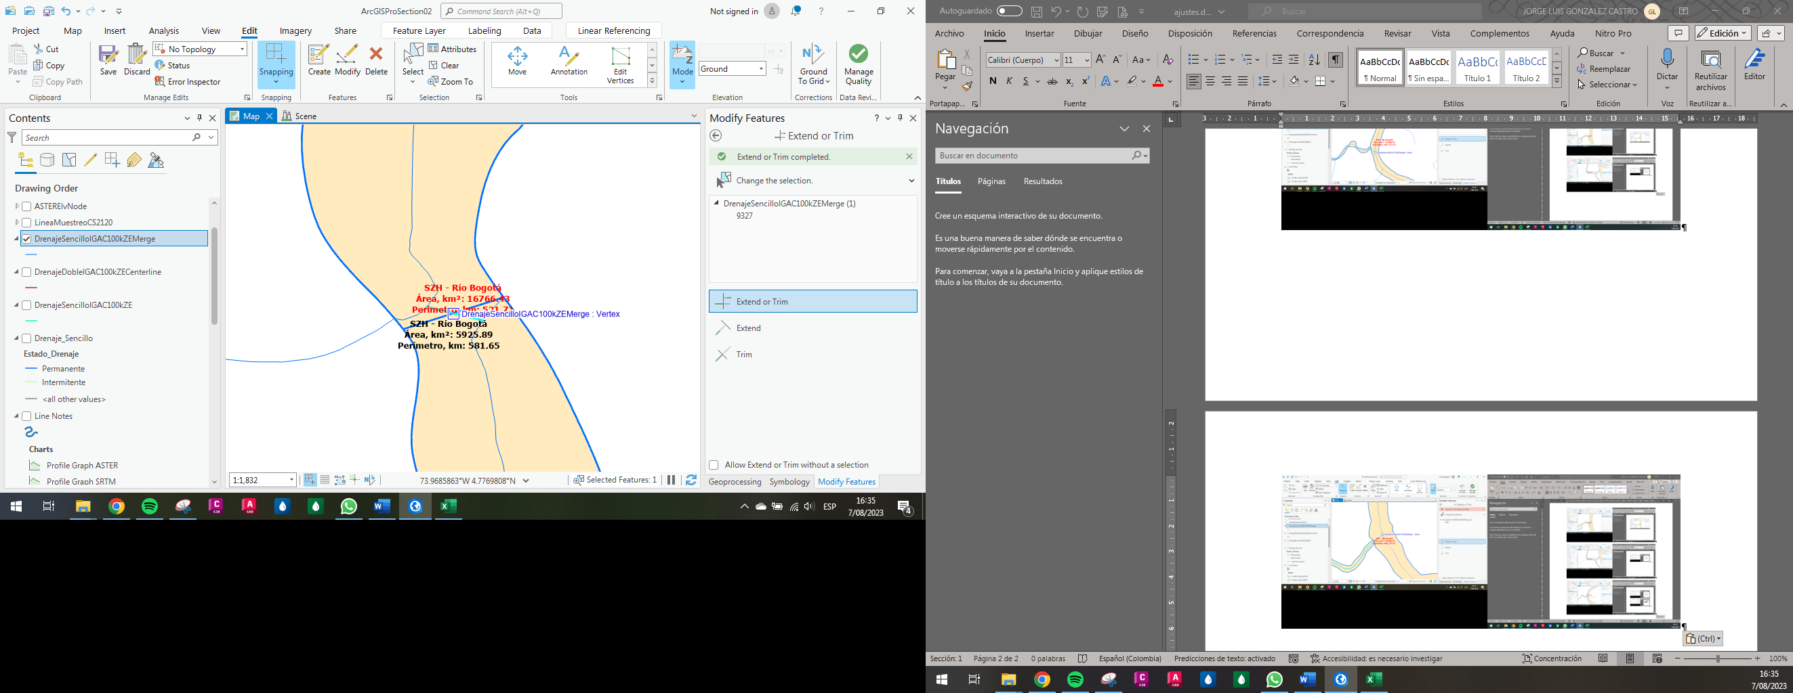

Fuente: Elaboración Propia, 2023.

Ilustración 26. Punto de Ajuste 6

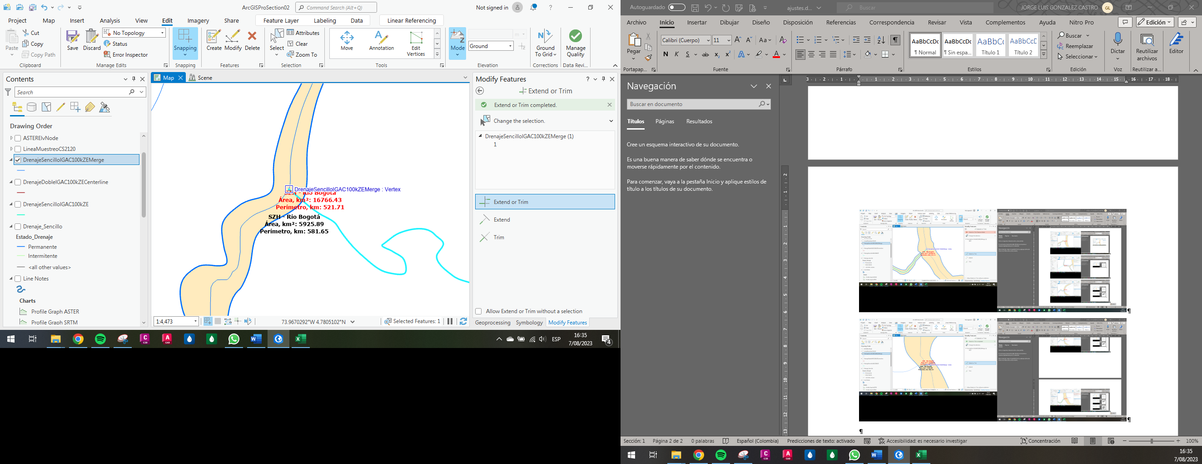

Fuente: Elaboración Propia, 2023.

Ilustración 26. Punto de Ajuste 7

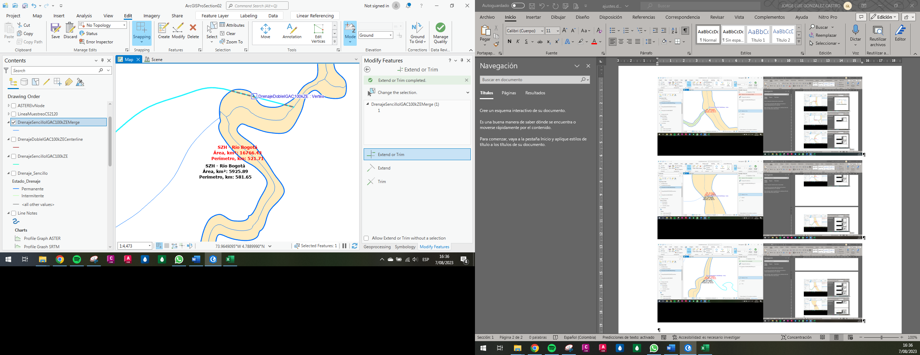

Fuente: Elaboración Propia, 2023.

Ilustración 26. Punto de Ajuste 8

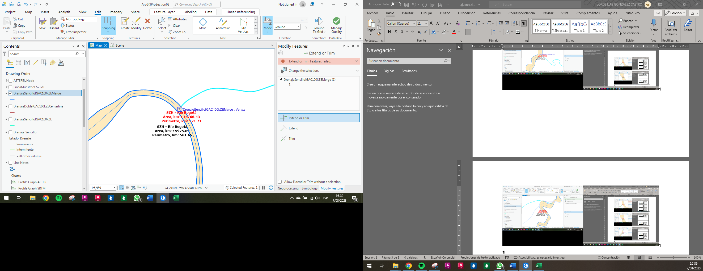

Fuente: Elaboración Propia, 2023.

Ilustración 26. Punto de Ajuste 9

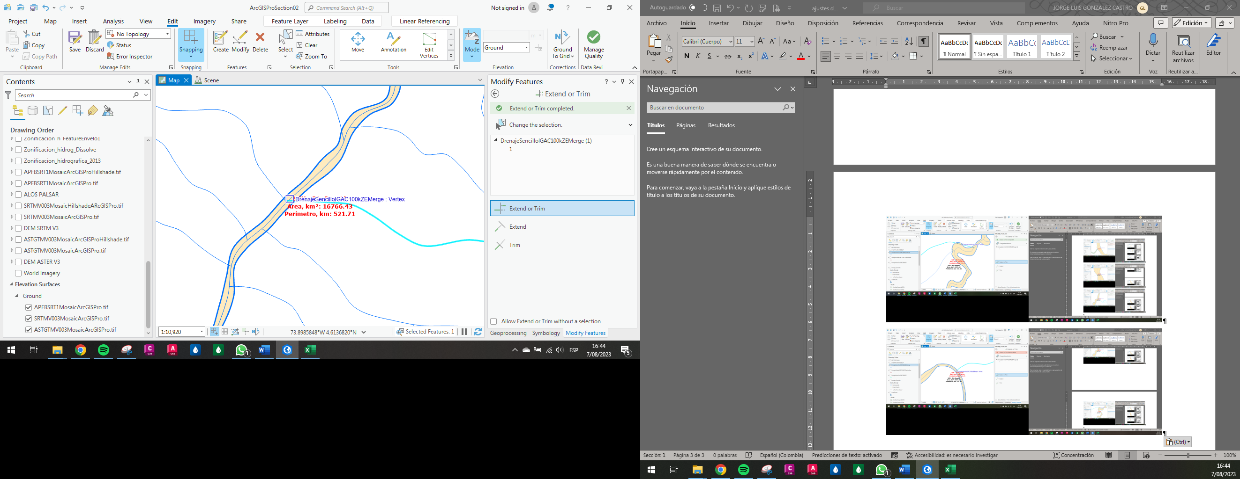

Fuente: Elaboración Propia, 2023.

Ilustración 26. Punto de Ajuste 10

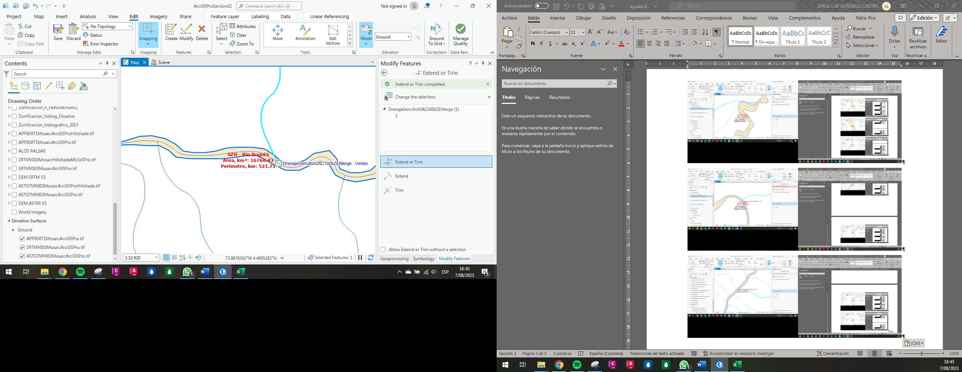

Fuente: Elaboración Propia, 2023.

Ilustración 26. Punto de Ajuste 11

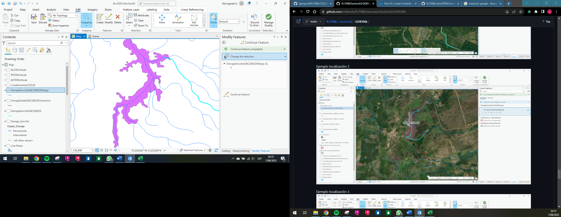

Fuente: Elaboración Propia, 2023.

Ilustración 26. Punto de Ajuste 12

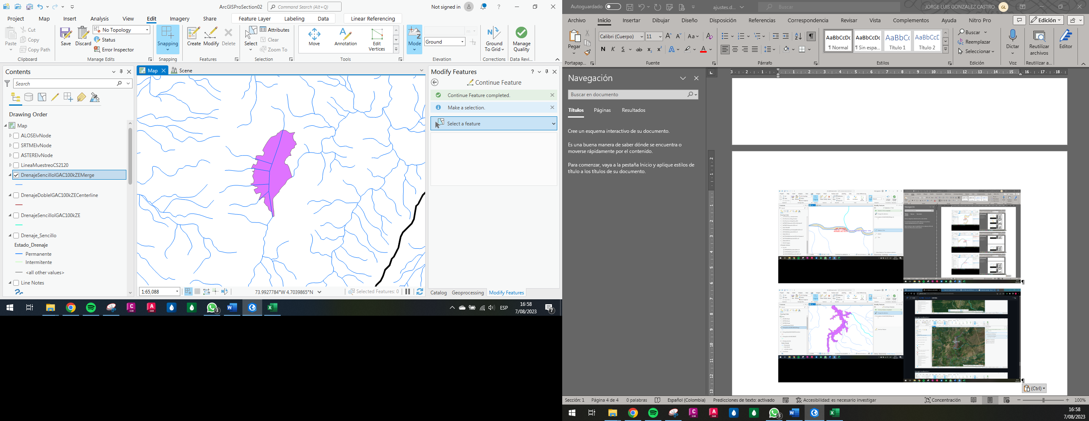

Fuente: Elaboración Propia, 2023.

Ilustración 26. Punto de Ajuste 13

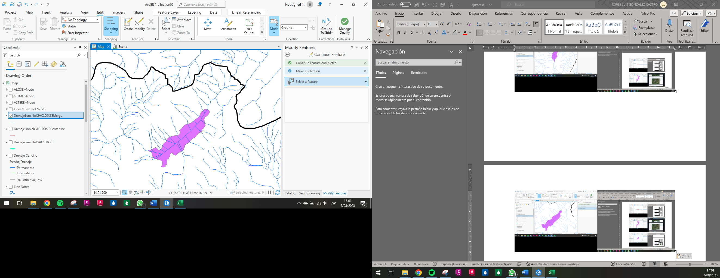

Fuente: Elaboración Propia, 2023.

Ilustración 26. Punto de Ajuste 14

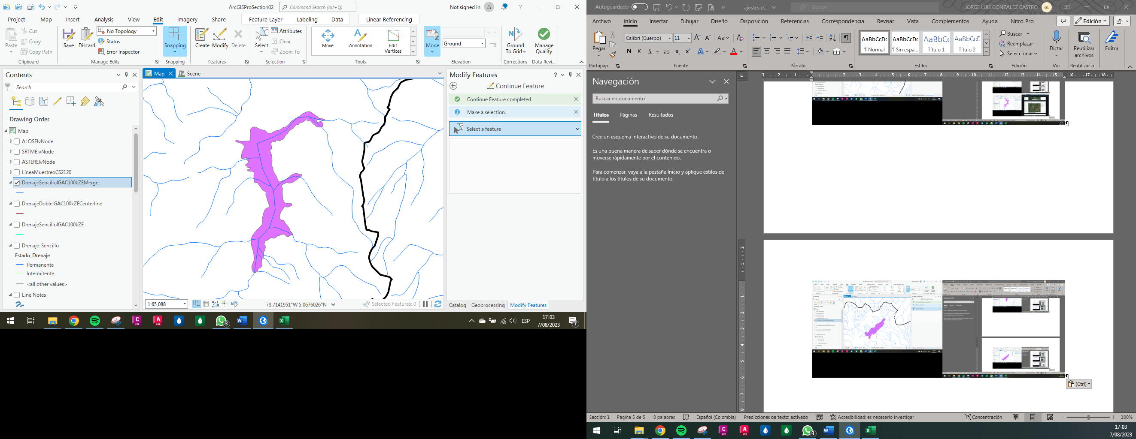

Fuente: Elaboración Propia, 2023.

Ilustración 26. Punto de Ajuste 15

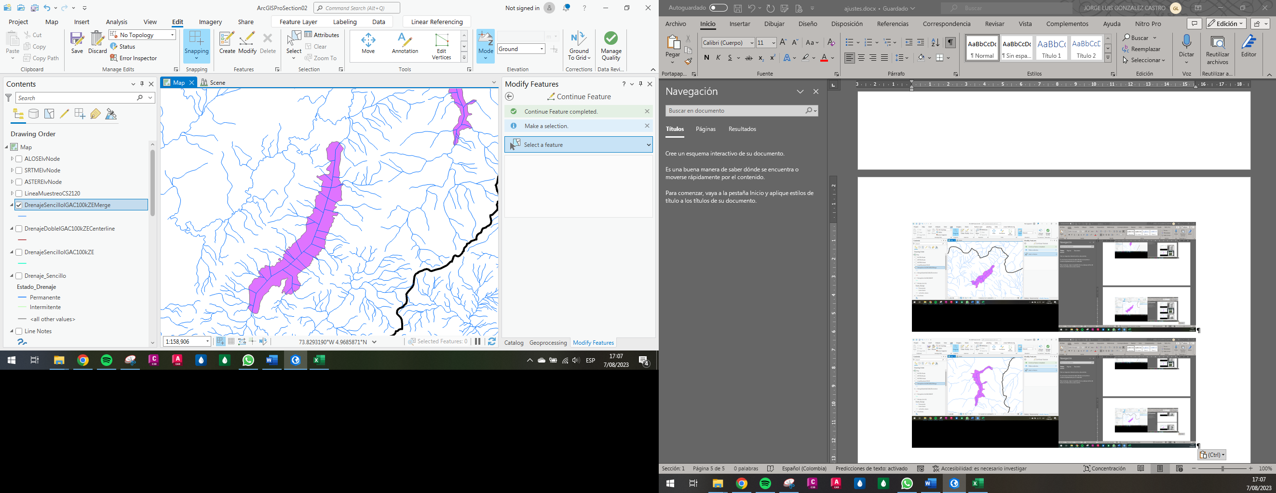

Fuente: Elaboración Propia, 2023.

Ilustración 26. Punto de Ajuste 16

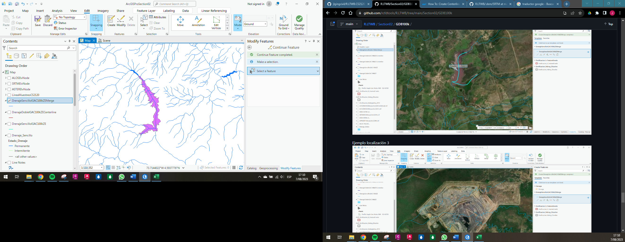

Fuente: Elaboración Propia, 2023.

# Actividad 3: Otras fuentes de información drenaje

A continuación, se mencionan las fuentes donde se puede consultar y descargar información de vectores de drenaje.

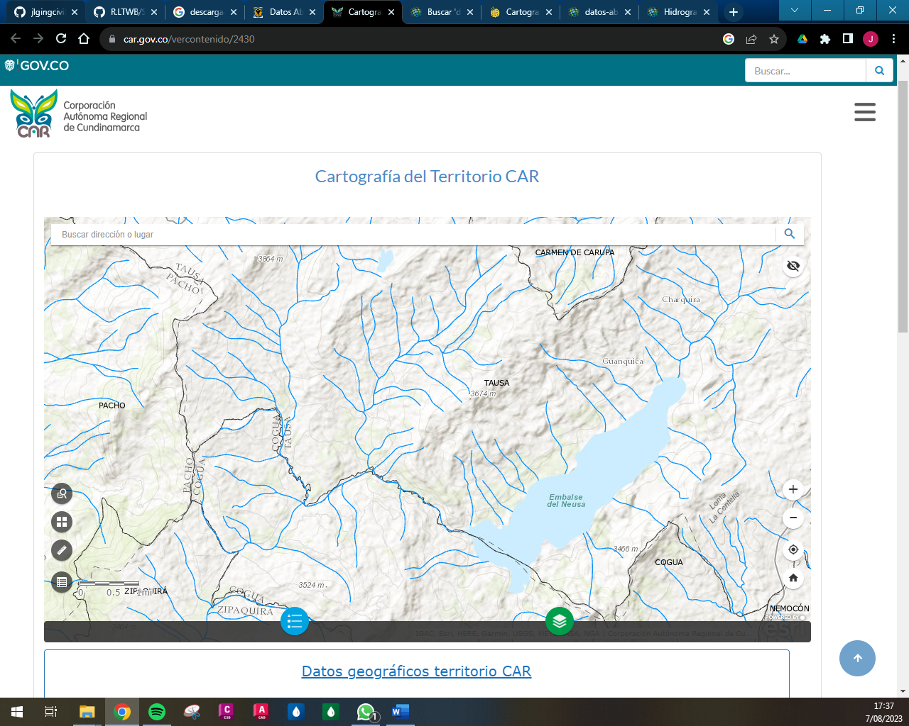

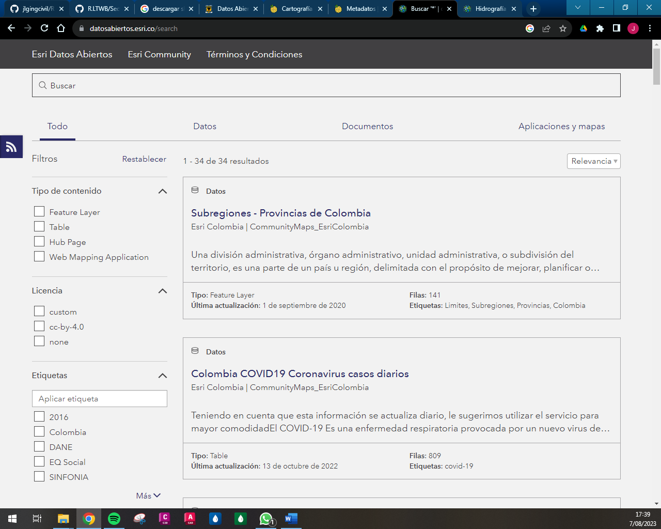

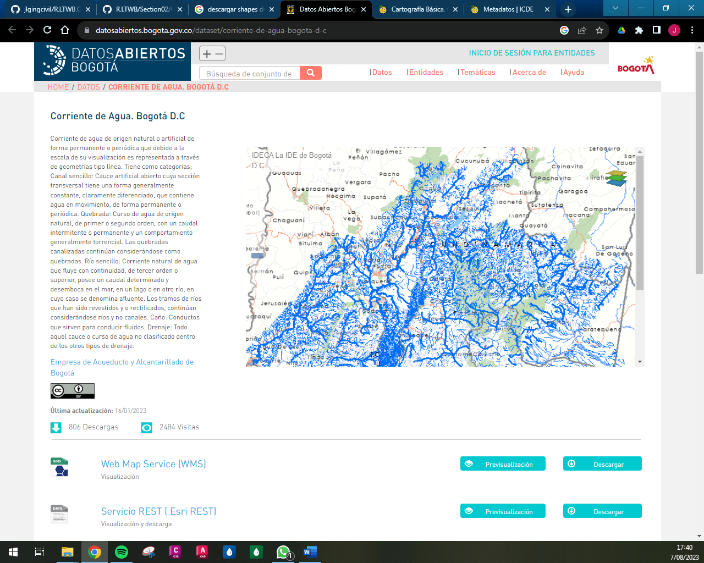

* Infraestructura Colombiana de Datos Espaciales: En esta plataforma se encuentran los mismos datos del IGAC,

Ilustración 26. Punto de Ajuste 16

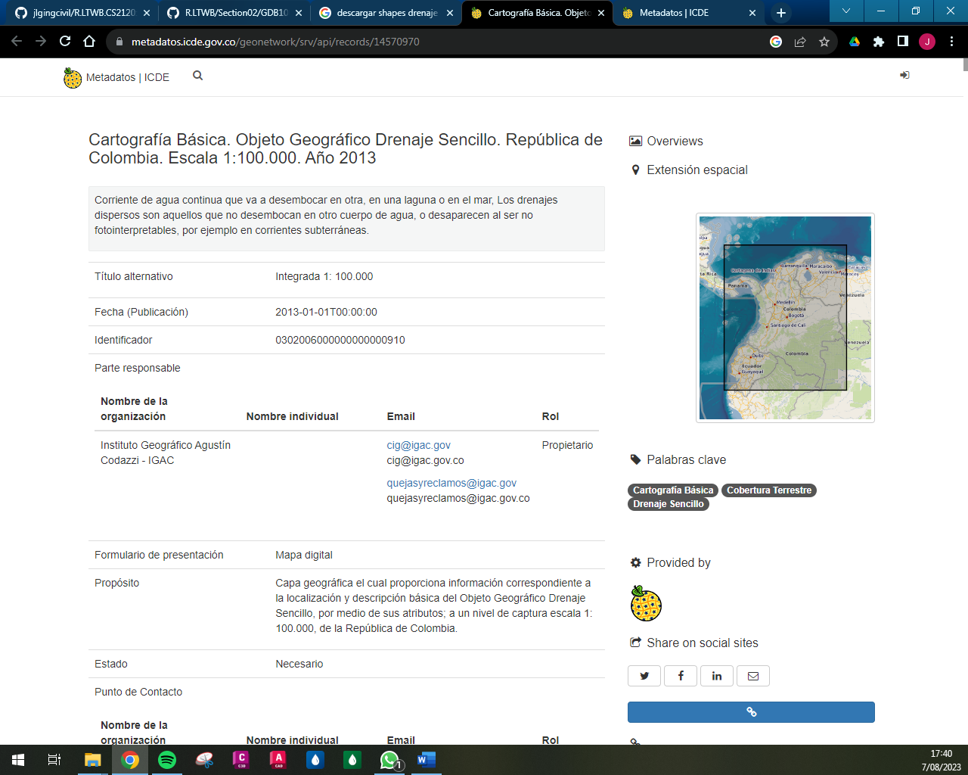

Fuente: <https://metadatos.icde.gov.co/geonetwork/srv/spa/catalog.search#/home>, 2023

* Sistema de Información Ambiental de Colombia SIAC: En el catálogo de Mapas no se encuentra información disponible.

# Conclusiones

* Se realizó la descarga de las imágenes del sensor ALOS PALSAR para la zona de proyecto del caso de estudio asignado.
* La diferencia del tiempo computacional del desarrollo de las actividades de procesamiento de las imágenes de terreno ALOS de la zona de estudio entre ArcGIS Desktop, ArcGIS Pro y QGIS se considera marginal ya que ninguno tuvo demoras o problemas en su ejecución.
* Se realizó la comparación de los tres modelos de elevación disponibles ASTER, SRTM y ALOS, donde se observó que no existente marcadas diferencias entre si y tienen una buena correlación de datos.
* La relación entre valores absolutos de modelos si se puede considerar alta por lo que este tipo de información es confiable para el desarrollo de estudios como el de balance hidrológico en extensiones de área grandes, pero para proyectos puntuales puede que no sea tan confiable como diseños de estructuras o perfiles hidráulicos.
* Se investigó sobre otros modelos de elevación de terreno disponibles en diferentes organizaciones o plataformas.

# Referencias Bibliográficas

* RCFDTOOLS, 2023. Balance hidrológico de largo plazo para estimación de caudales medios usando SIG. Contenido del curso: <https://github.com/rcfdtools/R.LTWB/blob/main/Section02/DEMAlos/Readme.md>.
* Grupo TYC GIS, 2023. <https://www.cursosteledeteccion.com/fuentes-gratuitas-para-descargar-dem-modelo-de-elevacion-digital/>.